丽水学院包月（年）资格申办流程
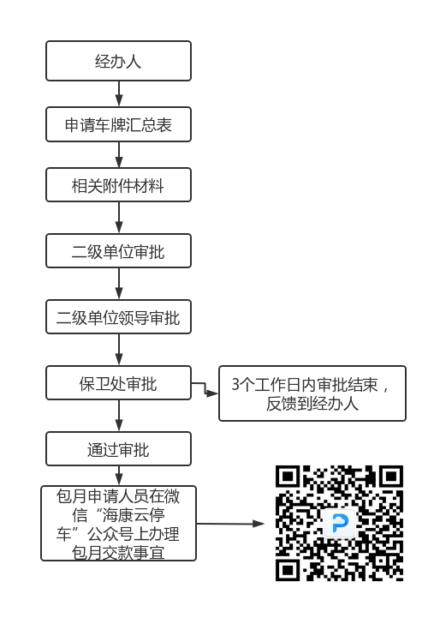

海康云停车公众号办理流程示意图
- 关注海康云停车公众号 2.车主服务-附近停车场 3.选择丽水学院停车场
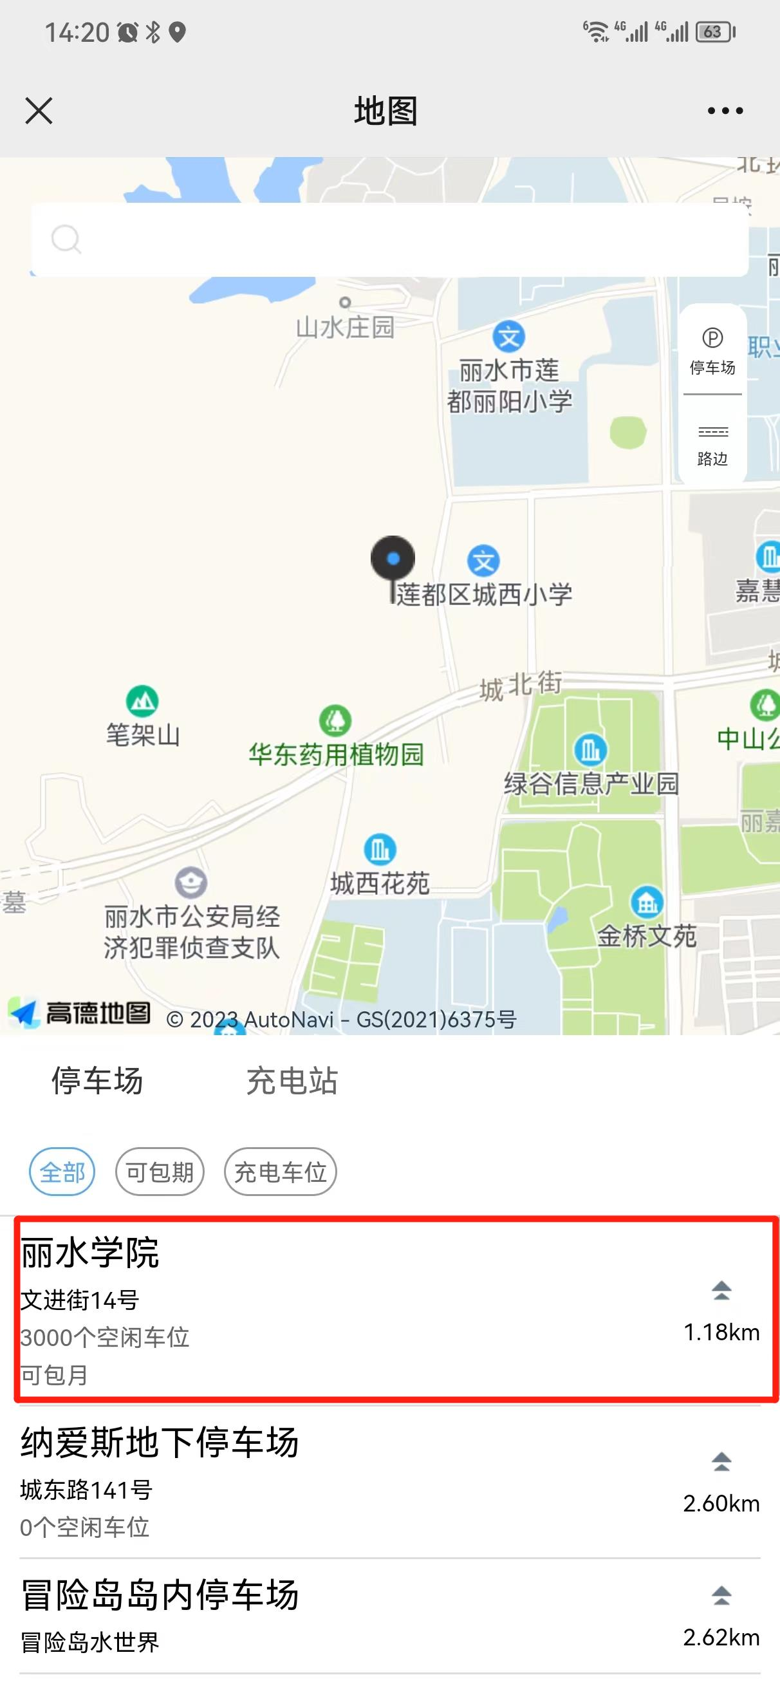
4.选择包期办理 5.选择包期时长并支付费用 6.支付成功后包期办理结束。
